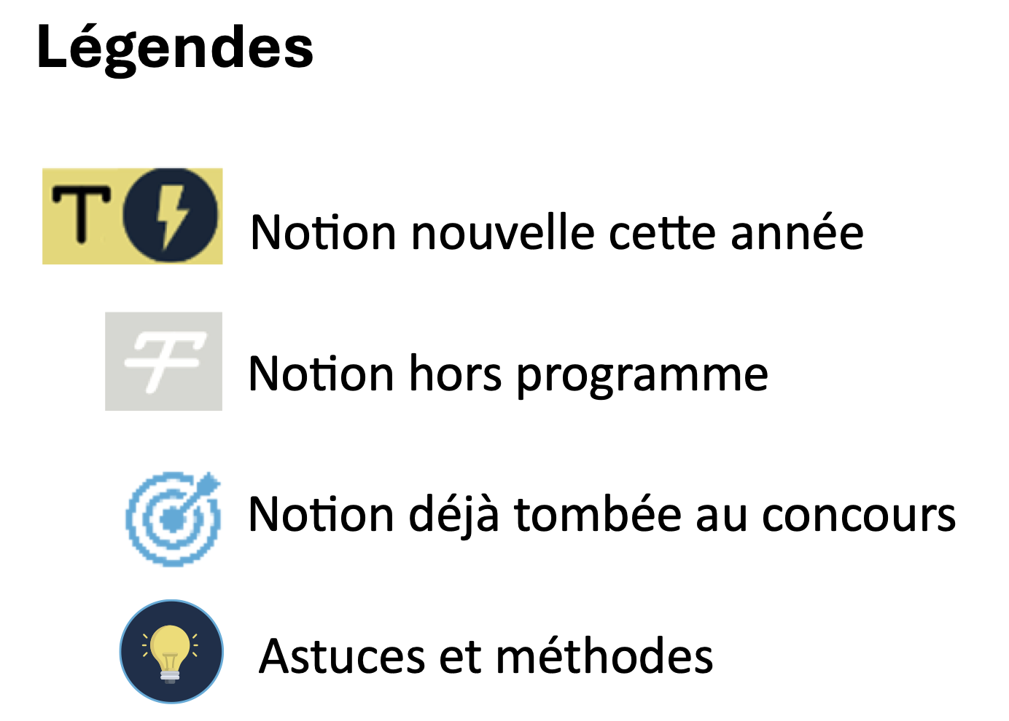
Révisions :

UNIVERSITÉ PARIS EST CRETEIL
2025 - 2026

022 - 2023UNIVERSIT
É DE PARIS2



ECUE 10.1 – Squelette et motricité
SITUATION DE HANDICAP
Fiche de cours N°2

Handicap : Moyens de compensations

PLAN

- Handicap ?

- Aides humaines

- Aides matérielles

- Ressources financières

- Structures d’hébergement

- Conduite automobile - réglementation

I. Handicap ? | Définition moderne
Loi n2005-102 du 11 février 2005 | - Loi « pour l’égalité des droits et des chances, la participation et la citoyenneté des personnes handicapées »  - « Constitue un handicap, au sens de la présente loi, toute limitation d’activité ou restriction de participation à la vie en société subie dans un environnement par une personne en raison d’une altération substantielle, durable ou définitive d’une ou plusieurs fonctions physiques, sensorielles, mentales, cognitives ou psychiques, d’un polyhandicap ou d’un trouble de santé invalidant. »  - Le terme situation de handicap est plus approprié que celui de handicap ou personne handicapée
Grands principes de la loi - Rappel | - Toute personne en situation de handicap a droit à diverses compensations  - Ces compensations sont établies selon un plan de compensations  - Il donne accès à un certain nombre de prestations de compensations (humaines ; techniques, aménagement du logement, du véhicule, surcoût des transports…)  - Cette loi permet aux personnes en situation de handicap d’avoir accès à des processus permettant d’améliorer les ressources qu’elles perçoivent  - Un des points centraux de cette loi est qu’elle impose aux villes et aux communautés de rendre les lieux de vie, accessibles pour tous  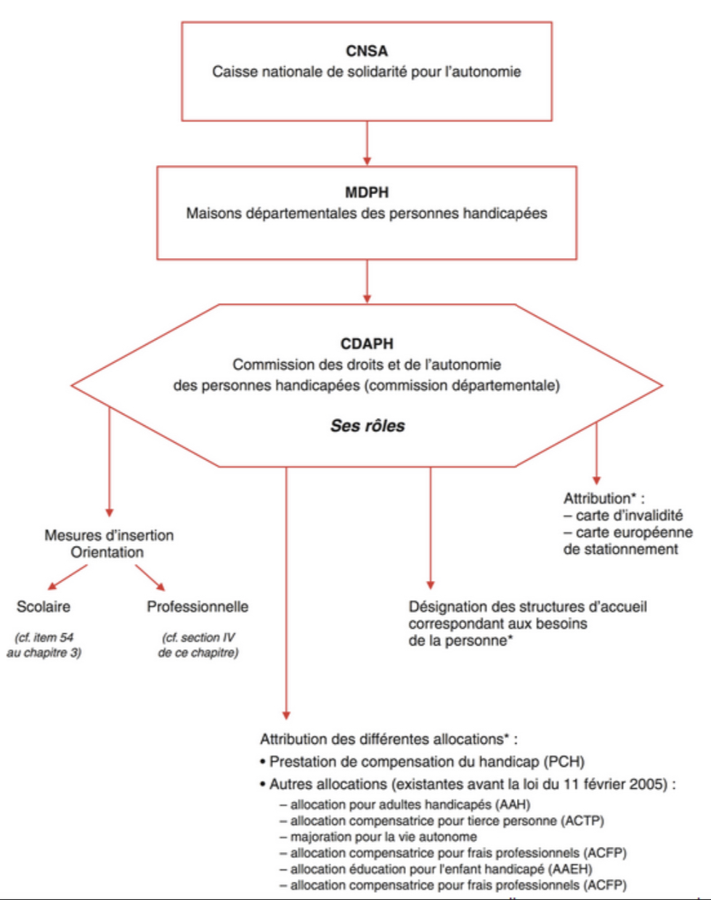  - Pour les enfants un certain nombre de points de cette loi prônent l’accès à la scolarité  - Surtout l’équité de la scolarité avec la mise en place d’aides humaines  - Pour certains cas la mise en place d’aides techniques  - Enfin un des grands principes de cette loi est de permettre aux personnes en situation de handicap d’accéder de façon équitable à divers emplois  - Ces dernières années diverses modifications ont été effectuées au niveau de l’organisation globale de l’état  - Afin que ces différents principes soient à minimale applicables aux mieux appliqués  - Ceci avec la création de la Caisse nationale de solidarité pour l’autonomie (CNSA)  - Et surtout avec la création de maisons départementales des personnes handicapées (MDPH)  - Cet organigramme présente les différentes structures amenées à organiser, planifier les évaluations des différents systèmes de soins  - Elles apportent les compensations nécessaires aux personnes âgées ou en situation de handicap

I. Handicap ? | Caisse nationale de solidarité pour l’autonomie
Déroulement | - Établissement public créé en mai 2005  - Missions de la CNSA (1er janvier 2006) :  - Participer au financement des aides pour les personnes âgées et les personnes handicapées en perte d’autonomie (APA, MDPH,...)  - Répondre de la même façon à toutes les demandes de personnes âgées/handicapée  - Informer, organiser des réunions entre les professionnels des MPDH et professionnel MDPH/responsables territoriaux (partage d’expérience, bonnes pratiques, homogénéiser fonctionnement des MDPH,...)  - Rôle d’expert : recherche de solutions pour les problèmes de perte d’autonomie de personnes âgées/handicapée (projets de recherche...)  - Trouver des partenariats au niveau local et national ; - Établir d’une convention d’objectif et de gestion

I. Handicap ? | Maison départementales de la personne handicapée
Loi 11/02/2005 - titre 5 | But | - Création dans chaque département d’une MDPH
 | Missions | - Accueillir, informer, accompagner et conseiller les personnes handicapées et leur famille  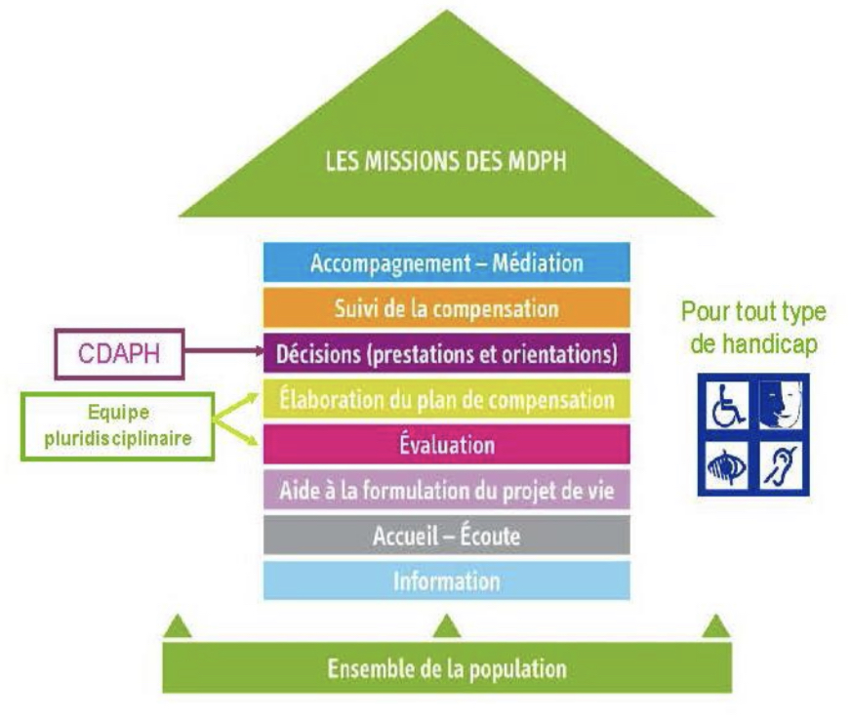  - Assurer l’organisation et le fonctionnement des équipes pluridisciplinaires d’évaluation (EPE)  - Assurer l’organisation et le fonctionnement de la Commission des Droits et de l’Autonomie des Personnes Handicapées (CDAPH)  - Aider à la mise en œuvre des décisions prises par la CDAPH  - Aider à la formulation du projet de vie de la personne handicapée  - Sensibiliser tous les citoyens au handicap  - Accompagner les personnes handicapées et leur famille après l’annonce et lors de l’évolution de leur handicap  - Organiser des actions de coordination avec les autres dispositifs sanitaires et médico-sociaux  - Recueillir et transmettre au niveau national les données relatives à l’action départementale
 | Non proposé | - Attribution d’aides financières (CCAS/MDS)  - Délivrance de la Carte de Mobilité Inclusion (imprimerie Nationale)  - Attribution Aide Ménagère/Portage repas  - Attribution de la Majoration pour la vie Autonome (CAF)  - Recrutement et affectation des Accompagnements d’Elèves en situations de handicap (AESH/AVS – Éducation Nationale).  - Recherche de logement adapté (Maison du Logement) - Recherche active d’emploi (Pôle Emploi)  - Production de secours Juridique (Tribunal d’Instance)

I. Handicap ? | CDAPH
Rôle | - La CDAPH est une commission départementale  - Proches des patients  - Mettre en place les différentes mesures d’insertion et d’orientation  - Tant sur le plan scolaire pour les enfants que professionnels pour les adultes  - Attribuer les différentes allocations  - La PCH (prestations de compensations du handicap)  - L’AHH (allocation pour adultes handicapés)  - L’ACTP (allocation compensatrice pour tierce personne)  - La majoration pour la vie autonome …  - Désigner la structure d’accueil correspondant le mieux aux besoins de la personne  - Attribuer une carte d’invalidité et une carte européenne de stationnement  - Sous réserve de validation du comité  - La CDAPH est l’organisme exécutif des compensations du handicap

II. Aides humaines | IDE/ASD
Rôle | - Les IDE (infirmières diplômées d’état) ainsi que les ASD (aides-soignantes) sont en chef de fil de ces aides humaines  - L’établissement de cette aide humaine se fait sur ordonnance, sur prescription médicale  - Elle est prise en charge majoritairement par l’assurance maladie/sécurité sociale  - Cette prise en charge peut être prise en charge pas une prise en charge mutuelle lorsque les patients ne relèvent d’une ALD ou d’une pathologie prise en charge à 100%  - Les infirmières vont être amenées à réaliser des soins médicaux auprès du patient :  - Pansements, changements de pansements  - Poses, retrait ou surveillance de sondes urinaires  - Soins de trachéotomie  - Surveillance de la prise du traitement médicamenteux (notamment pour les patients avec perte d’autonomie cognitive)  - ASD et IDE vont aider à la réalisation de la toilette et à l’habillage, ainsi qu’à la réalisation des transferts

II. Aides humaines | Tierce personne
Rôle | - Une tierce personne (auxiliaire de vie ou membre de la famille) peut être rémunérée pour s’occuper des personnes en situation de handicap  - < 60 ans :  - Les personnes seront rémunérées grâce à la PCH (prestation de compensation du handicap).  - Il est délivré par la MDPH.  - > 60 ans avec une dépendance GIR ≤ 4 :  - Les tierces personnes sont rémunérées grâce à l’APA (allocation personnalisée d’autonomie)  - Elle est délivrée après soumission par la MDPH par le conseil général.  - > 60 ans et GIR 5 ou 6 :  - Un plan d’action personnalisé va être établi (PAP) par la MDPH et la CDPH  - Le financement sera assuré par l’assurance maladie  - Ces auxiliaires de vies vont jouer un rôle plus large que les IDE et ASD  - Elles vont aider les patients dans la majorité de leurs activités de la vie quotidienne : AVQ  - Elles peuvent venir pour aider à l’habillage, au déplacement, à la réalisation d’une tâche ménagère…  - Elles aident dans des tâches moins médicales pour lesquelles s’occupent les IDE ou ASD mais qui restent indispensables au bien être des patients

II. Aides humaines | Aide ménagère
Rôle | - La 3ème aide humaine pouvant être mise à disposition des patients est l’aide-ménagère.  - En parallèle des auxiliaires de vie elles vont faire l’entretien de la maison,  - Réaliser les courses lorsque les patients ne peuvent pas se déplacer  - Participer par exemple à la confection des repas …  - Les aides ménagères sont pour la plupart du temps non prises en charge par les assurances maladies  - Elles vont être couvertes lorsque cela est possible par les mutuelles ou diverses assurances (ex : assurance accidents de la vie), APA  - Il arrive que les aides ménagères soient prises en charges par les patients eux-mêmes avec leurs propres ressources personnelles

II. Aides humaines | Portage des repas
Rôle | - Cette aide humaine est souvent mise en place au décours d’une hospitalisation des patients : le portage des repas  - Elle peut être rendue pérenne par un financement APA ou PAP  - Chaque semaine deux repas vont être établis avec un organisme privé ou publique auprès des patients  - Chaque jour : 1 ou 2 fois par jours, les repas qui auront été décidés par le patient lui seront livrés â domicile

II. Aides humaines | Hospitalisations à domicile
Rôle | - Aide un peu plus globale  - Pour pouvoir y bénéficier il faut :  - Que le patient ait une pathologie qui nécessite la supervision d’un médecin  - Qu’il y ai la réalisation d’au moins deux actes médicaux d’ordre technique.  - Le patient bénéficiera alors de l’installation du matériel nécessaire à ses soins à son domicile  - Passage d’un médecin, infirmière, aide-soignante en fonction du plan qui aura été établi lors d’une hospitalisation classique par exemple.  - Il existe par ailleurs des hospitalisations à domicile de rééducation  - Maintenir au maximum les personnes en situation de handicap à leur domicile tout en leur permettant de bénéficier de soins de rééducation (kinésithérapie, ergothérapie, orthophonie…)  - Eviter une hospitalisation chronique lorsque ces patients ne peuvent se déplacer

II. Aides humaines | Services d’Accompagnement médico-social pour adultes handicapés (SAMSAH)
Rôle | - Bénéficier de soins réguliers, coordonnés extra hospitaliers  - Bénéficier d’un accompagnement médical et paramédical en milieu ouvert  - Ces organismes permettent eux aussi la sortie hospitalière de patients en situation sociale difficile tout en leur permettant un suivi et un aiguillage lorsqu’ils reviennent en extra hospitalier

II. Aides humaines | Services d’accompagnement à la vie sociale (SAVS)
Rôle | - Il existe de nombreux services d’accompagnement à la vie sociale au sein desquels on retrouve :  - Assistants de service social  - Auxiliaires de vie sociale  - Aides médico-psychologique et psychologues  - Conseillers en économie sociale et familiale  - Éducateurs spécialisés  - Moniteurs-éducateurs  - Chargés d’insertion

III. Aides matérielles | Équipements pris en charge par l’assurance maladie
Généralités | - Pour un maintien ou un retour à domicile les patients vont nécessiter certains équipements, il en existe deux catégories :  - Équipements pris en charge par l’assurance maladie  - Équipements non pris en charge par l’assurance maladie
Description | - Sur prescription médicale  - On retrouve :  - Les lits médicalisés  - Chaise garde-robe  - Lève-malade  - Matelas anti- escarre  - Fauteuil roulant manuel ou électrique  - Canne(s)  - Déambulateur  - Pour ces différents dispositifs, le plus souvent une évaluation du patient dans son environnement par une équipe spécialisée hospitalière ou mobile est mise en place  - Elle est composée la plupart du temps d’une ergothérapeute, kinésithérapeute et d’une assistante sociale  - Cette équipe va aller évaluer l’autonomie du patient à son domicile  - Et va préconiser la mise en place de ces différentes aides  - Concernant la prescription de fauteuil roulant électrique les évaluations doivent se faire dans un centre de médecine physique et de réadaptation expert  - La délivrance de l’ordonnance se fera après évaluation cognitive, après évaluation médicale et essai de conduite de fauteuil roulant par le patient en présence du fournisseur

III. Aides matérielles | Équipements non pris en charge par l’assurance maladie
Liste | - Il est très fréquent que soit préconisée la mise en place de dispositifs indispensables pour nos patients mais non pris en charge par l’assurance maladie  - Notamment :  - Pose de barres d’appui dans des escaliers, salle de bain pour aider à l’équilibre des patients…  - Pose de réhausseur de cuvette de toilettes pour aider au transfert et préserver une autonomie d’élimination au patient  - Siège pivotant de baignoire  - Aide informatisée à la communication ; pour les patients à mobilité réduite  - Système de téléalarme; pour les patients à déficience cognitive modérée et qui sont seuls à leur domicile (surtout en cas de chute pour contacter une personne …)  - Ces équipements vont être en partie pris en charge par la MDPH ou par les différentes aides financières qui seront proposées au patient. (APA)  - Il arrive qu’une partie de ces équipements soit prise en charge par les propres ressources des patients  - Lorsqu’un patient est locataire de son domicile la prise en charge de l’installation de ces différents aménagements doit être réalisée par le propriétaire de l’établissement

IV. Ressources financières | Pension d’invalidité
Définition | - Pension reversée par la sécurité sociale aux personnes reconnues comme invalides  - Un patient est reconnu invalide si sa capacité de travail et de gain est réduite d’au moins 2/3 à la suite d’un accident de la vie ou d’une maladie d’origine non professionnelle  - Cette pension d’invalidité peut être perçue pour compenser une perte de salaire  - Elle est attribuée à titre provisoire et est souvent révisée  - Elle peut être suspendue ou supprimée en fonction de l’évolution  - Pour un accident de la vie où les séquelles sont amenées à évoluer de façon positive alors la reprise d’un emploi pérenne proche de ce qu’il était avant la survenue de l’accident est possible, la pension d’invalidité sera retirée  - Pour les maladies évolutives (exemple de la sclérose en plaque, ou maladie de Parkinson) la gêne des incapacités peut se majorer au fil du temps, l’inaptitude au travail peut elle aussi évoluer  - Pour les personnes ayant exercé une activité salariée et < 60 ans, 3 catégories pour la remise de la pension d’invalidité :  - Cat 1 : activité professionnelle adaptée possible (pension à 30% du salaire annuel moyen perçu par le patient avant survenue de son problème de santé)  - Cat 2 : sans activité professionnelle possible (pension à 50%)  - Cat 3 : sans activité possible, avec majoration pour l’assistance d’une tierce personne  - Sécurité Sociale  - Allocation adulte handicapé : pour les personnes n’ayant jamais ou insuffisamment  - Travaillé et de moins de 60 ans avec taux d’incapacité ≥ 80 % et âge > 20 ans  - MDPH  - Prestation de compensation du handicap (MDPH) (> 60 ans) : complément pour  - Aides humaines, acquisition de matériels et/ou aménagement logement ou véhicule

IV. Ressources financières | Allocation personnalisée d’autonomie (APA)
Critères d’accès | > 60 ans | - Conseillée généralement selon les besoins évalués en dépendance par la grille AGGIR (GIR ≤ 4).  - L’APA est souvent délivrée pour des personnes prises en charge par des équipes de gériatrie  - Souvent pour compenser les handicaps liés au vieillissement ou a la pathologie du sujet âgé  - Conseil Général
 | < 60ans | - Avec accident de la vie et/ou pathologie neurologique ou rhumatologique par exemple évolutive et invalidante  - Les prestations obtenues par la pension d’invalidité ou la PCH seront souvent suffisantes

IV. Ressources financières | Allocation personnalisée d’autonomie (APA)
Rôle | - Allocation logement  - Délivrée par la CAF selon des modalités proches de ce qu’il est demandé pour des personnes sans situation de handicap  - Assurances privées : indemnisation en cas de tiers responsable ou assurance personnelle préalable.  - Mais il y a alors des tentatives de minimisations des ressources fournies au patient  - D’où l’importance de connaitre la possibilité d’être défendu par des avocats spécialisés en réparation de préjudices corporels par exemple  - Ou alors d’associations qui mettront en contact nos patients avec des avocats spécialisés en réparation de préjudices corporels  - Un médecin indépendant des assurances privées va évaluer au mieux les besoins de nos patients  - Ceci afin que ces besoins soient défendus de la meilleure façon possible face aux médecins conseils des assurances ou aux personnes venant délivrer les indemnisations.  - Indemnisation attribuée dans le cadre de la réparation du préjudice (recours pénal à la suite d’un accident /dommage)

V. Structures d’hébergement | Distribution des différentes ressources
 | 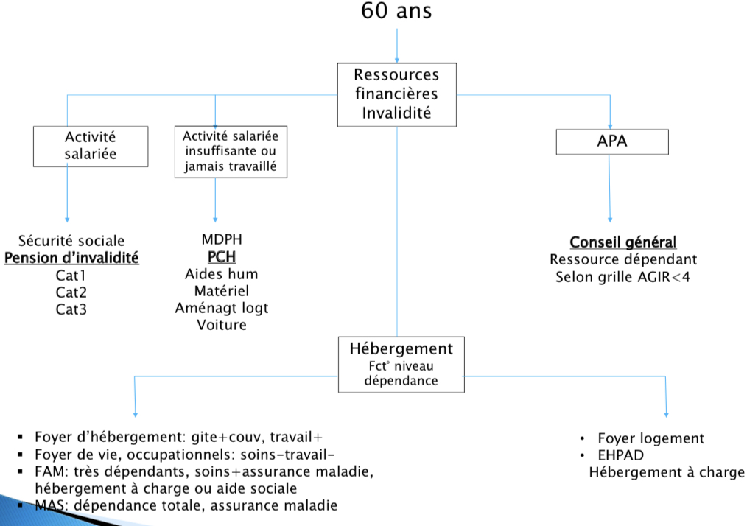

V. Structures d’hébergement | Structures d’hébergement
Critères d’accès | > 60 ans | - Selon le niveau de dépendance :  - Possibilité de demander de la place dans des foyers d’hébergements  - Structures qui proposent au patient le gîte et le couvert  - Permet au patient de travailler dans des milieux adaptés ou de les mettre en relations avec des entreprises pour que nos patients viennent y travailler  - Foyers d’hébergement : gîte et couvert pour des travailleurs handicapés mentaux et physiques en établissement et service d’aide par le travail (ESAT) ou en entreprise adaptée  - Foyers de vie / occupationnels : pas de soins ; pas de travail.  - Surveillance médicalisée réalisée la plupart du temps par les aides-soignantes et infirmières de ces établissements.  - La plupart du temps des EHPAD  - Cela permet pour un patient qui serait à domicile d’aller une ou deux journées par semaine réaliser kinésithérapie, ergothérapie … des ateliers occupationnels…  - Foyers d’accueil médicalisé : dépendance importante ; soins /CAM ; hébergement à la charge du pensionnaire ou de l’aide sociale départementale ;  - Maisons d’accueil spécialisé : dépendance totale ; CAM  - Foyer qui permet le gîte, le couvert ainsi que la supervision médicale de nos patients
 | < 60ans | - Structures spécifiques (foyer-logement, établissement d’hébergement pour personnes âgées dépendantes EHPAD)  - Parmi les formes les plus légères d’EHPAD il existe les appartements thérapeutiques  - Foyer dans lesquels les patients sont totalement indépendants mais au sein d’une structure qui héberge aide soignantes et infirmières en cas de besoins aigus  - Part financière restant à charge de la personne plus importante pour la plupart de ces hébergements

V. Structures d’hébergement | Accessibilité logement/ville
- Aménagement du logement, et/ou du véhicule, du domicile : financements spécifiques par la CDAPH
  - Après évaluation des dossiers par la MDPH
  - Ils sont organisés par le patient et son environnement médico-social
- Aménagement des villes : rendus obligatoires par la loi du 11 février 2005
  - Obligation en matière d’accessibilité des villes, lieux publics et transports aux patients en situation de handicap
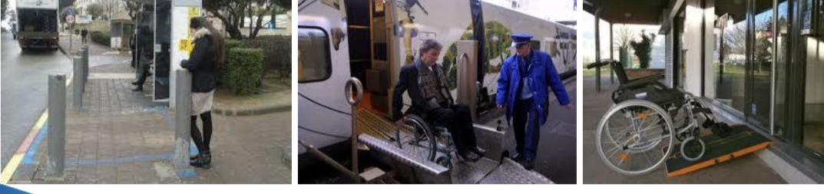
- Cependant cette accessibilité est encore très insuffisante (notamment dans la périphérie de Paris…)
  - Beaucoup d’efforts ont été fait ces dernières années sur l’accessibilité aux personnes à mobilité réduite
  - Avec une incapacité d’ordre physique, motrice
  - Mais ces aménagements ne prennent que trop peu en compte les autres types de déficiences (notamment visuelles et cognitives)

VI. Conduite automobile - réglementation | Réglementation
Article R.412-6 du code de la route | - « Tout conducteur de véhicule doit se tenir constamment en état et en position d’exécuter commodément et sans délai toutes les manœuvres qui lui incombent. »  - En pratique clinique, beaucoup de patients en situation de handicap, avec pathologie neurologique, orthopédique, rhumatologique, chronique ou avec des séquelles d’un accident de la vie reconduisent spontanément sans avoir appliqué la réglementation actuellement en vigueur pour les protéger et protéger les autres citoyens.  - Obligation de faire évaluer la capacité à conduite et de régulariser le permis de conduire :  - +/- Réalisation Bilan neuropsy +/- évaluation neuro-visuelle  - En cas de suspicion de problème cognitif sous-jacent  - Si le patient se trouve dans une pathologie neurologique par exemple qui au cours de son évolution peut impacter la fonction cognitive du patient  - En cas de toute pathologie qui peut donc altérer les capacités de réactions à l’environnement  - Bilan est encadré par une neuropsychologue  - En parallèle des suites de pathologies touchant la sphère neurologique ou dans les suites d’accidents ayant engendré un traumatisme de la tête il est souvent demandé d’avoir une évaluation neuro visuelle  - Savoir si les patients ont accès à l’intégrité de leur champs visuel  - Visite médicale par un médecin agréé par la préfecture (gratuite si régularisation permis + taux d’incapacité évalué par la CDAPH > 50%)  - Visite médicale spécifique et ciblée  - Si apte : Obtention d’un certificat d’aptitude, à présenter à la Direction Départementale des Territoires et de la mer afin qu’un nouveau permis adapté soit fourni au patient  - Sinon: possibilité de faire appel de la décision  - Une fois le certificat d’aptitude remis le patient devra se présenter dans un centre spécialisé  - Une épreuve de régularisation sera effectuée  - Régularisation : évaluation des capacités d’une personne titulaire à conduire avec les aménagements préconisés par inspecteur  - Ces évaluations se font souvent un moniteur d’auto-école agrée en association avec une ergothérapeute d’un centre de rééducation agrée

VI. Conduite automobile - réglementation | Aménagements possibles
- Boule au volant pour une conduite avec un seul membre supérieur
  - Condense l’ensemble des systèmes permettant la conduite d’un véhicule avec un seul membre
- Regroupement des commandes au volant en cas d’incapacité des membres inférieurs ;
- Accès au véhicule pour une personne en fauteuil roulant (en tant que conducteur et en tant que passager)

VI. Conduite automobile - réglementation | Aide financière possible
- Par la MDPH ou l’AGEFIPH ou le fonds d’insertion des personnes handicapées (fonction publique) en cas d’objectif professionnel
- Modifications à signaler à l’assureur du véhicule
  - Une fois que le patient a réalisé l’ensemble de ces aménagements
  - Et une fois qu’il a été agréé en tant que conducteur apte à la conduite

